A: Všeobecná ustanovení
1. Název:3. závod Českého poháru Turistických závodů

2. Vyhlašovatel: Rada Turistických závodů

3. Technická organizace (pořadatel): 3.smíšený Skautský oddíl v Týnci nad Sázavou

4. Termín a místo konání: 3.6. 2017 ,Týnec nad Sázavou

5. Kategorie a délka tratí:
Kategorie | Rok narození | Délka tratě
nejmladší žactvo | 2007 a mladší | 2 - 3 km
mladší žactvo | 2005 – 2006 | 2 - 4 km
starší žactvo | 2003 -2004 | 2 - 4 km
mladší dorost | 2001 – 2002 | 4 - 6 km
starší dorost | 1999 – 2000 | 4 - 6 km
dospělí A | 1982 – 1999 | 4 - 6 km
dospělí B | 1981 a starší | 4 - 6 km

Má-li závodník z kategorie dospělí B zájem startovat v mladší kategorii dospělí A, bude mu to umožněno, ale pouze po celou sezónu (tzn., začne-li závodit v kategorii dospělí A, musí takto dokončit i celou sezónu, to samé platí, začne-li závodit v kategorii dospělí B).

6. Termín a adresa pro přihlášky:
Přihlášení přes stránky Turistických závodů do pondělí 29.5.2017 do 23 hodin
Současně do stejného termínu zašlete níže požadované informace na email vojtech.oktabec@fullsys.cz Kontaktní telefon 606622453

Požadované informace :
- Kontaktní email a telefon
- Počet účastníků
- Informaci o přenocování
- Informace o příjezdu oddílu (pátek/ sobota)

- V přihlášce je možné objednat oběd na sobotu / vepřový guláš s chlebem á 60,- V případě objednání, prosím o dodržení počtu objednaných jídel!

7. Funkcionáři závodu:

ředitel závodu: Vojtěch Oktábec
hlavní rozhodčí: Magdalena Bořilová
stavitel tratě: Vojtěch Oktábec, Pavel Macháček
počtářská komise: Členové oddílu Týnec nad Sázavou

8. Podmínky účasti a vybavení hlídek:
Za zdravotní způsobilost u závodníků do 18 let plně odpovídá vedoucí závodníků, u starších 18 let nese odpovědnost každý závodník sám. Každý závodník musí mít s sebou průkaz pojištěnce, od mladšího žactva buzolu. Další vybavení dle pravidel a soutěžního řádu.

9. Úhrada nákladů:
Startovné : 50,-kč za osobu
Ubytování : Pořadatel zajišťuje ubytování na veřejném tábořišti v Náklí v Týnci nad Sázavou. Vlastní stany nutné.
Cena ubytování
- do 10 let zdarma
- do 18 let 50,-
- přes 18 let 65,-(rekreační poplatek)

10. Doprava na místo konání TZ:
Autem:
Při příjezdu parkujte na parkovišti před městským úřadem, zde je parkování zdarma. Do kempu můžete vjet, jen pro vyložení/naložení zavazadel.
Pozor, při příjezdu od Prahy přes Kamenici u Prahy nutné jet objížďkou přes Babice.

Vlakem z Prahy po trati
- z Prahy hl.n, na,Vrané,Týnec n.s.(.. končí v Čerčanech),
- z Prahy hl.n., na Čerčany(přestup) a na Týnec n.s.

Z nádraží vlevo k železničnímu přejezdu, vlevo přes koleje a opět vlevo městskému úřadu . Přes parkoviště po panelce do kempu v Náklí.

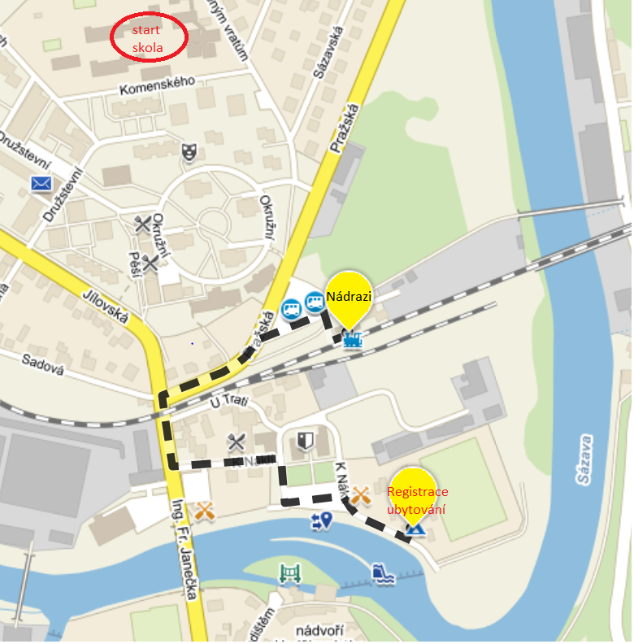
11. Prezentace:
Prezentace probíhá od 18.00 do 21.30 Kontaktní telefon 606622453
Pokud plánujete pozdější příjezd, případně příjezd v sobotu, uveďte to do přihlášky.

12. Orientační časový rozpis:
Pátek
- zahájení prezentace 18,00
- Ukončení prezentace 21.30
- Porada vedoucích 22,00

Sobota
- Nástup závodníků 9.00
- Start 1.závodníka 9.30
- Start posledního závodníka 12,30
- Poslední závodník v cíli 13.30
- Vyhlášení výsledků 15.15
- Ukončení závodu 16.00

13. Zdravotní služba:

V prostoru startu a cíle.

14. Jiné
V místě lze navštívit Týnecký hrad. Týnec je rovněž na začátku oblíbeného vodáckého úseku Sázavy Týnec- Pikovice (WW-II) ( splutí trvá cca 1 den a lodě je možné půjčit v místní půjčovně (Bisport)) a lanový park

B. Technická ustanovení
Závodí se podle Soutěžního řádu a pravidel TZ - umístěného na www.turisticky-zavod.cz
C. Schvalovací doložka
Tento rozpis byl schválen dne: ……………………………….

…… Vojtěch Oktábec…… …Magdalena Bořilová….
ředitel závodu hlavní rozhodčí

